新 书 推 荐

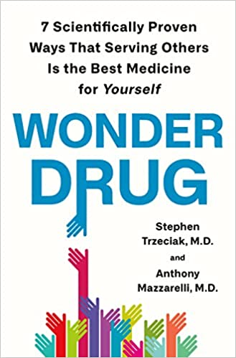
中文书名：《妙解：7个科学解释告诉你最利己的方式是利他》
英文书名：WONDER DRUG: 7 Scientifically Proven Ways That Serving Others Is the Best Medicine for Yourself
作 者：Stephen Trzeciak, Anthony Mazzarelli
出 版 社：‎ St.Martin
代理公司：InkWell/ANA/Lauren Li
页 数：336页
出版时间：2022年6月
代理地区：中国大陆、台湾
审读资料：电子稿
类 型：大众心理/励志

内容简介：

一对医生联手阐明了为什么关注他人和投入世界是一种神秘的超级力量。

你可能听说过，教会别人可以增强自己对知识的理解，或者一个家庭中的长子往往比幼子有更高的智商，因为他们能想办法将自己的知识传授给兄弟姐妹。这些现象的部分原因在于，弄清楚如何解释某件事可以帮我们理清自己的思路。但另一部分原因是，理解另一个人如何学习本身就是具有力量的。换句话说：我们能够为自己做的最好的事情之一，是离开自己的小世界、走出使人产生杂念的自我关注的漩涡。

在《妙解》中，特泽西亚克和马扎雷利解构了关于利他主义生活的崇高理念，将注意力集中在日常生活中“给予”对人们的不同意义上。他们证明，尽管像“好人不长命，祸害遗千年”这样的旧观点很流行，但事实上好人活得更久，而且更健康。“自我文化”（“Me” culture）在婴儿潮一代（the baby boomer generation）中种下的种子在千禧一代（the millennials）演变成了彻底的自我关注，这在一定程度上应受到谴责。但是，通过简单地变化我们的视角，现在每个人都可以轻松扭转这一世代的趋势：从小事做起、心存感激并表达出来、求同存异、真诚地倾听、认识到每个人都有能力使别人的一天变得更好。

作者简介：

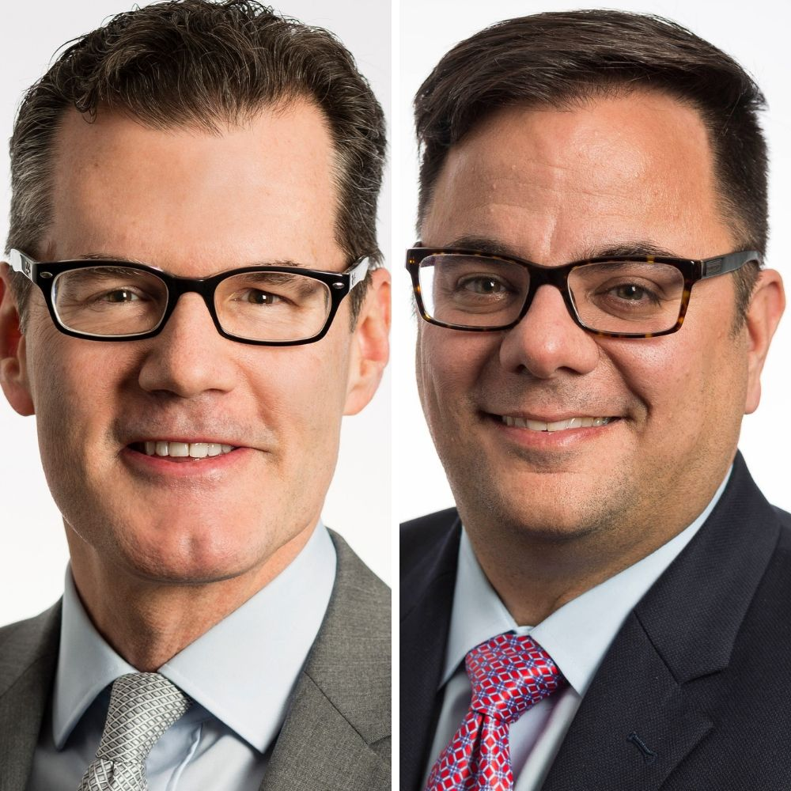
斯蒂芬·特泽西亚克（Stephen Trzeciak）获医学博士学位，公共卫生硕士学位，是罗文大学库珀医学院（Cooper Medical School of Rowan University）的内科科学家、教授和医学主席，也是库珀大学医疗保健中心（Cooper University Health Care）的医学主任。特泽西亚克博士是一名执业重症监护医师，也是美国国立卫生研究院（NIH）资助的临床研究人员，在学界发表过100余篇论文。安东尼·马扎雷利（Anthony Mazzarelli），获医学和法学博士学位，生物工程硕士学位，是库珀大学医疗保健（Cooper University Health Care）联合总裁/首席执行官，也是罗文大学库珀医学院（Cooper Medical School of Rowan University）临床事务副院长。马扎雷利博士被《新泽西州商业》（NJ Biz）和“ROI-NJ”评为新泽西州医疗保健界50位最有权势的人物之一，并因在2010年海地地震发生后的几天内带领医疗保健团队进入海地而获得“Halo Award”。

媒体评价：

“这项证据充分的研究为一个反直觉的观点提供了有说服力的理由。”
----《出版者周刊》（Publishers Weekly）

谢谢您的阅读！
请将回馈信息发至：李文浩 （Lauren Li）
安德鲁﹒纳伯格联合国际有限公司北京代表处
北京市海淀区中关村大街甲59号中国人民大学文化大厦1705室, 邮编：100872
电话：010-82449901
传真：010-82504200
Email: JHuang@nurnberg.com.cn
网址：www.nurnberg.com.cn
微博：http://weibo.com/nurnberg
豆瓣小站：http://site.douban.com/110577/
微信订阅号：安德鲁书讯


